Resolución del Pleno del Instituto de Transparencia, Acceso a la Información Pública y Protección de Datos Personales del Estado de México y Municipios, con domicilio en Metepec, Estado de México, a nueve de octubre de dos mil veinticuatro.

**VISTOS** los expedientes electrónicos formados con motivo de los recursos de revisión números **05710/INFOEM/IP/RR/2024, 05711/INFOEM/IP/RR/2024 y 05712/INFOEM/IP/RR/2024,** interpuestos por el **C. XXXXXXXXXXXXXXXXXXX XXXX,** en lo sucesivo **El Recurrente,** en contra de la respuesta del **Ayuntamiento de Acambay de Ruíz Castañeda,** en lo subsecuente **El Sujeto Obligado,** se procede a dictar la presente resolución.

**A N T E C E D E N T E S D E L A S U N T O**

**PRIMERO.** **De la Solicitud de Información.**

Con fecha **veintiocho de agosto de dos mil veinticuatro, El Recurrente,** presentó a través del Sistema de Acceso a la Información Mexiquense (**SAIMEX)** ante **El Sujeto Obligado**, las solicitudes de acceso a la información pública, registradas bajo los números de expediente **00116/ACAMBAY/IP/2024, 00115/ACAMBAY/IP/2024 y 00114/ACAMBAY/IP/2024,** mediante las cuales solicitó información en el tenor siguiente:

**00116/ACAMBAY/IP/2024**

“Balanza de Comprobación detallada de los meses de enero a agosto de 2024 en formato XLS” **(Sic)**

**00115/ACAMBAY/IP/2024**

“Balanza de Comprobación detallada de los meses de enero a diciembre de 2023 en formato XLS” **(Sic)**

**00114/ACAMBAY/IP/2024**

“Balanza de Comprobación detallada de los meses de enero a diciembre de 2022 en formato XLS” **(Sic)**

**Modalidad de entrega:** A través del SAIMEX, en los tres casos.

**SEGUNDO. De la respuesta del Sujeto Obligado.**

De las constancias de los expedientes electrónicos del **SAIMEX,** se advierte que **El Sujeto Obligado** emitió respuestas coincidentes a las solicitudes de información, en fecha **dieciocho de septiembre de dos mil veinticuatro,** resultando de nuestro interés lo siguiente:

“En atención a su solicitud de información No.00116/ACAMBAY/IP/2024 recibida por esta dependencia vía Sistema Electrónico Denominado Sistema de Acceso a la Información Mexiquense (SAIMEX) de fecha 28 de agosto de 2024, dirigida al Ayuntamiento de Acambay de Ruiz Castañeda, Estado de México, como sujeto Obligado de la Ley de Transparencia y Acceso a la Información Pública del Estado de México y Municipios. Se entrega lo siguiente referente a su petición: archivo PDF con la respuesta emitida por el Sujeto Habilitado de la Tesorería Munidcipal de Acambay Estado de México, dando así contestación al solicitante respecto de su petición, manifestando que la información proporcionada es la única que obra en los archivos municipales, de conformidad con lo que establece el párrafo segundo del artículo 12 de la Ley de Transparencia y Acceso a la Información Pública del Estado de México y Municipios” **(Sic)**

De forma complementaria, en los expedientes electrónicos de las solicitudes de información, **El Sujeto Obligado** adjuntó lo siguiente:

|  |  |
| --- | --- |
| **Solicitud de información** | **Anexos** |
| **00116/ACAMBAY/IP/2024** | * **“contestación 116.pdf”** |
| **00115/ACAMBAY/IP/2024** | * **“contestación 115.pdf”** |
| **00114/ACAMBAY/IP/2024** | * **“contestación 114.pdf”** |

Soportes documentales en cita que serán materia de análisis en el considerando respectivo.

**TERCERO. Del recurso de revisión.**

Inconforme con las respuestas notificadas por **El Sujeto Obligado, El Recurrente** interpuso recursos de revisión, en fecha **dieciocho de septiembre de dos mil veinticuatro,** los cuales fueron registrados en el sistema electrónico con los expedientes **05710/INFOEM/IP/RR/2024, 05711/INFOEM/IP/RR/2024 y 05712/INFOEM/IP/RR/2024,** en los cuales arguye las siguientes manifestaciones:

**05710/INFOEM/IP/RR/2024**

**Acto impugnado:**

“SE ENTREGÓ INFORMACIÓN INCOMPLETA” **(Sic)**

**Razones o motivos de la inconformidad:**

“En atención a la respuesta recibida respecto a mi solicitud de información sobre la Balanza de Comprobación detallada de los meses de enero a agosto de 2024 en formato XLS, y en la que se expone que la información solicitada contiene datos sensibles y confidenciales, me permito presentar la siguiente réplica con fundamento en las disposiciones legales aplicables: 1. Del derecho de acceso a la información pública: El artículo 6 de la Constitución Política de los Estados Unidos Mexicanos establece el derecho de toda persona al acceso a la información pública. Asimismo, el artículo 1 de la Ley de Transparencia y Acceso a la Información Pública del Estado de México y Municipios consagra que la información en posesión de los sujetos obligados es pública, salvo las excepciones expresamente previstas. 2. Información financiera como de carácter público: La Ley de Transparencia del Estado de México dispone en su artículo 13, fracción XI, que es información pública toda aquella relacionada con "el ejercicio del gasto público y las cuentas públicas" de los sujetos obligados, como lo es la balanza de comprobación, siendo esta un instrumento clave para la rendición de cuentas de las entidades públicas. 3. Información confidencial: Entiendo la preocupación por la protección de datos personales, tal como lo señala el artículo 143, fracción I de la citada ley, sin embargo, el objetivo de mi solicitud no es obtener nombres de clientes, proveedores o información bancaria, sino simplemente la información financiera relacionada con el gasto público. En virtud de esto, solicito que los datos personales sensibles sean debidamente anonimizados de conformidad con los principios de confidencialidad y protección de datos personales previstos en la Ley de Protección de Datos Personales en Posesión de Sujetos Obligados del Estado de México y Municipios. 4. Proporcionalidad y acceso parcial: El artículo 144 de la misma ley establece el principio de proporcionalidad y acceso parcial, mediante el cual los sujetos obligados deben entregar la información solicitada excluyendo la que sea confidencial o reservada. Por lo tanto, en este caso, puede proporcionarse la balanza de comprobación sin los datos personales protegidos. 5. Solicitud de anonimización: De acuerdo con lo anterior, reitero mi solicitud para obtener la balanza de comprobación detallada, pero anonimizando o eliminando cualquier información confidencial (como nombres, cuentas bancarias o datos de contacto), de conformidad con las leyes antes mencionadas. Agradezco de antemano su atención a la presente y quedo a la espera de la entrega de la información solicitada de acuerdo con los términos de la legislación vigente. Es importante mencionar que en la solicitud se mencionó que el documento se requiere en el formato XML, sin embargo, si la información en ese formato imposibilita testar cierta información, la información puede ser proporcionada en otro formato como PDF” **(Sic)**

**05711/INFOEM/IP/RR/2024**

**Acto impugnado:**

“SE ENTREGÓ INFORMACIÓN INCOMPLETA” **(Sic)**

**Razones o motivos de la inconformidad:**

En atención a la respuesta recibida respecto a mi solicitud de información sobre la Balanza de Comprobación detallada de los meses de enero a diciembre de 2023 en formato XLS, y en la que se expone que la información solicitada contiene datos sensibles y confidenciales, me permito presentar la siguiente réplica con fundamento en las disposiciones legales aplicables: 1. Del derecho de acceso a la información pública: El artículo 6 de la Constitución Política de los Estados Unidos Mexicanos establece el derecho de toda persona al acceso a la información pública. Asimismo, el artículo 1 de la Ley de Transparencia y Acceso a la Información Pública del Estado de México y Municipios consagra que la información en posesión de los sujetos obligados es pública, salvo las excepciones expresamente previstas. 2. Información financiera como de carácter público: La Ley de Transparencia del Estado de México dispone en su artículo 13, fracción XI, que es información pública toda aquella relacionada con "el ejercicio del gasto público y las cuentas públicas" de los sujetos obligados, como lo es la balanza de comprobación, siendo esta un instrumento clave para la rendición de cuentas de las entidades públicas. 3. Información confidencial: Entiendo la preocupación por la protección de datos personales, tal como lo señala el artículo 143, fracción I de la citada ley, sin embargo, el objetivo de mi solicitud no es obtener nombres de clientes, proveedores o información bancaria, sino simplemente la información financiera relacionada con el gasto público. En virtud de esto, solicito que los datos personales sensibles sean debidamente anonimizados de conformidad con los principios de confidencialidad y protección de datos personales previstos en la Ley de Protección de Datos Personales en Posesión de Sujetos Obligados del Estado de México y Municipios. 4. Proporcionalidad y acceso parcial: El artículo 144 de la misma ley establece el principio de proporcionalidad y acceso parcial, mediante el cual los sujetos obligados deben entregar la información solicitada excluyendo la que sea confidencial o reservada. Por lo tanto, en este caso, puede proporcionarse la balanza de comprobación sin los datos personales protegidos. 5. Solicitud de anonimización: De acuerdo con lo anterior, reitero mi solicitud para obtener la balanza de comprobación detallada, pero anonimizando o eliminando cualquier información confidencial (como nombres, cuentas bancarias o datos de contacto), de conformidad con las leyes antes mencionadas. Agradezco de antemano su atención a la presente y quedo a la espera de la entrega de la información solicitada de acuerdo con los términos de la legislación vigente. Es importante mencionar que en la solicitud se mencionó que el documento se requiere en el formato XML, sin embargo, si la información en ese formato imposibilita testar cierta información, la información puede ser proporcionada en otro formato como PDF

**05712/INFOEM/IP/RR/2024**

**Acto impugnado:**

“SE ENTREGÓ INFORMACIÓN INCOMPLETA” **(Sic)**

**Razones o motivos de la inconformidad:**

“En atención a la respuesta recibida respecto a mi solicitud de información sobre la Balanza de Comprobación detallada de los meses de enero a diciembre de 2022 en formato XLS, y en la que se expone que la información solicitada contiene datos sensibles y confidenciales, me permito presentar la siguiente réplica con fundamento en las disposiciones legales aplicables: 1. Del derecho de acceso a la información pública: El artículo 6 de la Constitución Política de los Estados Unidos Mexicanos establece el derecho de toda persona al acceso a la información pública. Asimismo, el artículo 1 de la Ley de Transparencia y Acceso a la Información Pública del Estado de México y Municipios consagra que la información en posesión de los sujetos obligados es pública, salvo las excepciones expresamente previstas. 2. Información financiera como de carácter público: La Ley de Transparencia del Estado de México dispone en su artículo 13, fracción XI, que es información pública toda aquella relacionada con "el ejercicio del gasto público y las cuentas públicas" de los sujetos obligados, como lo es la balanza de comprobación, siendo esta un instrumento clave para la rendición de cuentas de las entidades públicas. 3. Información confidencial: Entiendo la preocupación por la protección de datos personales, tal como lo señala el artículo 143, fracción I de la citada ley, sin embargo, el objetivo de mi solicitud no es obtener nombres de clientes, proveedores o información bancaria, sino simplemente la información financiera relacionada con el gasto público. En virtud de esto, solicito que los datos personales sensibles sean debidamente anonimizados de conformidad con los principios de confidencialidad y protección de datos personales previstos en la Ley de Protección de Datos Personales en Posesión de Sujetos Obligados del Estado de México y Municipios. 4. Proporcionalidad y acceso parcial: El artículo 144 de la misma ley establece el principio de proporcionalidad y acceso parcial, mediante el cual los sujetos obligados deben entregar la información solicitada excluyendo la que sea confidencial o reservada. Por lo tanto, en este caso, puede proporcionarse la balanza de comprobación sin los datos personales protegidos. 5. Solicitud de anonimización: De acuerdo con lo anterior, reitero mi solicitud para obtener la balanza de comprobación detallada, pero anonimizando o eliminando cualquier información confidencial (como nombres, cuentas bancarias o datos de contacto), de conformidad con las leyes antes mencionadas. Agradezco de antemano su atención a la presente y quedo a la espera de la entrega de la información solicitada de acuerdo con los términos de la legislación vigente. Es importante mencionar que en la solicitud se mencionó que el documento se requiere en el formato XML, sin embargo, si la información en ese formato imposibilita testar cierta información, la información puede ser proporcionada en otro formato como PDF” **(Sic)**

**CUARTO. Del turno del recurso de revisión.**

Medios de impugnación que le fueron turnados por medio del sistema electrónico a los Comisionados José Martínez Vilchis, Luis Gustavo Parra Noriega y Sharon Cristina Morales Martínez y, en términos del arábigo 185 fracción I de la Ley de Transparencia y Acceso a la información Pública del Estado de México y Municipios, de los cuales recayeron en acuerdos de admisión en fechas **diecinueve y veintitrés de septiembre de dos mil veinticuatro,** determinándose, un plazo de siete días para que las partes manifestaran lo que a su derecho corresponda en términos de los numerales ya citados.

**QUINTO. De la acumulación.**

Posteriormente por acuerdo del Pleno del Instituto, en la Trigésima quinta sesión ordinaria celebrada el **tres de octubre de dos mil veinticuatro,** se determinó acumular los recursos de revisión en estudio, ya que existe identidad del solicitante, del sujeto obligado y similitud de causas y objeto de solicitud.

Lo anterior de conformidad con lo dispuesto en el artículo 195 de la Ley de Transparencia y Acceso a la Información Pública del Estado de México y Municipios, y con el artículo 18 del Código de Procedimientos Administrativos del Estado de México, los cuales establecen respectivamente:

***Ley de Transparencia y Acceso a la Información Pública del Estado de México y Municipios***

*“Artículo 195. En la tramitación del recurso de revisión se aplicarán supletoriamente las disposiciones contenidas en el* ***Código de Procedimientos Administrativos del Estado de México****.”* ***[Sic]***

***Código de Procedimientos Administrativos del Estado de México***

*“Artículo 18.-* ***La autoridad administrativa*** *o el Tribunal* ***acordarán la acumulación*** *de los expedientes del procedimiento y proceso administrativo que ante ellos se sigan****, de oficio*** *o a petición de parte,* ***cuando las partes o los actos administrativos sean iguales, se trate de actos conexos o resulte conveniente el trámite unificado de los asuntos****, para evitar la emisión de resoluciones contradictorias. La misma regla se aplicará, en lo conducente, para la separación de los expedientes.”* ***[Sic]***

**SEXTO. De la etapa de instrucción.**

Así, una vez transcurrido el término legal referido, se advierte en los expedientes electrónicos **El Sujeto Obligado** fue omiso en rendir sus informes justificados.

Por lo que una vez transcurrido el plazo establecido para que las partes manifestaran lo que a su derecho conviniera, en fecha **cuatro de octubre de los corrientes,** se decretó el cierre de instrucción, en términos del artículo 185 fracción VI de la Ley de Transparencia y Acceso a la Información Pública del Estado de México y Municipios, iniciando el término legal para dictar resolución definitiva del asunto.

**C O N S I D E R A N D O**

**PRIMERO. De la competencia**.

Este Instituto de Transparencia, Acceso a la Información Pública y Protección de Datos Personales del Estado de México y Municipios, es competente para conocer y resolver los presentes recursos de revisión interpuestos por la ahora Recurrente, conforme a lo dispuesto en los artículos 6, apartado A, fracción IV de la Constitución Política de los Estados Unidos Mexicanos; 5, párrafos trigésimo segundo, trigésimo tercero y trigésimo cuarto, fracciones IV y V, de la Constitución Política del Estado Libre y Soberano de México; artículos 1, 2 fracción II, 13, 29, 36 fracciones I y II, 176, 178, 179, 181 párrafo tercero y 185 de la Ley de Transparencia y Acceso a la Información Pública del Estado de México y Municipios; y 7, 9 fracciones I y XXIII, y 11 del Reglamento Interior del Instituto de Transparencia, Acceso a la Información Pública y Protección de Datos Personales del Estado de México y Municipios.

**SEGUNDO. Sobre los alcances del recurso de revisión.**

Derivado de la impugnación realizada, es preciso e importante señalar que el recurso de revisión inmerso en la Ley de Transparencia vigente en la entidad, tiene el fin y alcance que señalan los numerales 176, 179, 181 párrafo cuarto, 194 y 195 y demás aplicables de la Ley de Transparencia y Acceso a la Información Pública del Estado de México y Municipios vigente, el cual será analizado conforme a las actuaciones que obren en el expediente electrónico, con la finalidad de reparar cualquier posible afectación al derecho de acceso a la información pública y garantizando el principio rector de máxima publicidad.

**TERCERO. De las causas de improcedencia.**

En el procedimiento de acceso a la información y de los medios de impugnación de la materia, se advierten diversos supuestos de procedibilidad, los cuales deben estudiarse con la finalidad de dar cumplimiento a los principios de legalidad y objetividad inmersos en el artículo 9 de Ley de Transparencia y Acceso a la Información Pública del Estado de México y Municipios, en correlación con la seguridad jurídica que debe generar lo actuado ante este Organismo garante.

Siendo facultad de este Órgano entrar al estudio de las causas de improcedencia que hagan valer las partes o que se adviertan de oficio por este Resolutor y por ende objeto de análisis previo al estudio de fondo del asunto, en los presupuestos procesales sobre el inicio o trámite de un proceso, generando eficacia jurídica en las resoluciones, máxime que se trata de una figura procesal adoptada en la ley de la materia, la cual impide su estudio y resolución cuando una vez admitido el recurso de revisión se advierta una causa de improcedencia que permita sobreseer el recurso de revisión, sin estudiar el fondo del asunto; circunstancias anteriores que no son incompatibles con el derecho de acceso a la justicia, ya que éste no se coarta por regular causas de improcedencia y sobreseimiento con tales fines[1]. Así las cosas, del análisis de los expedientes electrónicos no se advierte ninguna causa de improcedencia que se actualice ni mucho menos alguna hecha valer por alguna de las partes, procediendo al estudio del fondo del asunto, en los siguientes términos.

**CUARTO. Estudio y resolución del asunto**

El análisis del presente recurso, se basará en el contenido íntegro de las actuaciones que obran en el expediente electrónico, para así estar en posibilidad este Órgano Colegiado de dictar el fallo correspondiente conforme a derecho, tomando en consideración los elementos aportados por las partes y respetando en todo momento al principio de máxima publicidad consagrado en nuestra Constitución Federal, Local y demás leyes aplicables en la materia, así como en los tratados internacionales en los que el Estado Mexicano sea parte, en concordancia con el párrafo tercero del artículo 1 de la Constitución Federal y el diverso 8 de la Ley de Transparencia local.

En este tenor, es necesario subrayar que el derecho de acceso a la información pública implica que cualquier persona conozca la información contenida en los documentos que se encuentren en los archivos de los sujetos obligados, conforme a los artículos 4, 12, 24 último párrafo y 160 de la Ley local en la materia, que a la letra citan:

***“Artículo 4.*** *El derecho humano de acceso a la información pública es la prerrogativa de las personas para buscar, difundir, investigar, recabar, recibir y solicitar información pública, sin necesidad de acreditar personalidad ni interés jurídico.*

*Toda la información generada, obtenida, adquirida, transformada, administrada o en posesión de los sujetos obligados es pública y accesible de manera permanente a cualquier persona, en los términos y condiciones que se establezcan en los tratados internacionales de los que el Estado mexicano sea parte, en la Ley General, la presente Ley y demás disposiciones de la materia, privilegiando el principio de máxima publicidad de la información. Solo podrá ser clasificada excepcionalmente como reservada temporalmente por razones de interés público, en los términos de las causas legítimas y estrictamente necesarias previstas por esta Ley.*

*Los sujetos obligados deben poner en práctica, políticas y programas de acceso a la información que se apeguen a criterios de publicidad, veracidad, oportunidad, precisión y suficiencia en beneficio de los solicitantes.*

***Artículo 12.*** *Quienes generen, recopilen, administren, manejen, procesen, archiven o conserven información pública serán responsables de la misma en los términos de las disposiciones jurídicas aplicables.*

*Los sujetos obligados sólo proporcionarán la información pública que se les requiera y que obre en sus archivos y en el estado en que ésta se encuentre. La obligación de proporcionar información no comprende el procesamiento de la misma, ni el presentarla conforme al interés del solicitante; no estarán obligados a generarla, resumirla, efectuar cálculos o practicar investigaciones.*

*(…)*

***Artículo 24.***

*(…)*

*Los sujetos obligados solo proporcionarán la información pública que generen, administren o posean en el ejercicio de sus atribuciones.”*

*(…)*

***Artículo 160.*** *Los sujetos obligados deberán otorgar acceso a los documentos que se* *encuentren en sus archivos o que estén obligados a documentar de acuerdo con sus facultades, competencias o funciones en el formato que el solicitante manifieste, de entre aquellos formatos existentes, conforme a las características físicas de la información o del lugar donde se encuentre así lo permita.*

*En caso que la información solicitada consista en bases de datos se deberá privilegiar la entrega de la misma en formatos abiertos.”****[Sic]***

Así que la obligación de los **Sujetos Obligados** de dar acceso a la información pública que generen, administren o posean, se tendrá por cumplida cuando el solicitante tenga a su disposición la información requerida, o cuando realice la consulta de la misma en el lugar que ésta se localice, de acuerdo a lo señalado por el artículo 166 de la Ley local en la materia, que se reproduce de la siguiente forma:

*“Artículo 166. La obligación de acceso a la información pública se tendrá por cumplida cuando el solicitante tenga a su disposición la información requerida, o cuando realice la consulta de la misma en el lugar en el que ésta se localice.”* ***[Sic]***

En una aproximación inicial, con relación a las solicitudes de información **00116/ACAMBAY/IP/2024, 00115/ACAMBAY/IP/2024 y 00114/ACAMBAY/IP/2024** se desprenden las siguientes consideraciones:

* Que el derecho de acceso a la información pública estriba en la prerrogativa de carácter constitucional que reconoce la potestad de los ciudadanos para solicitar soportes documentales generados, poseídos o administrados por los **Sujetos Obligados.**
* Que, de una interpretación literal a la solicitud de información, se advierte que fueron formulados **3 -tres-** requerimientos, que giran entorno a la balanza de comprobación detallada.
* Que respecto del requerimiento **1 -uno-,** fue señalada como temporalidad *“de los meses de enero a agosto de 2024”,* se destaca que el derecho de acceso a la información estriba respecto de aquellos soportes documentales generados, poseídos o administrados por **El Sujeto Obligado** que se encuentren disponibles al momento de ejercer dicha prerrogativa, es decir, excluye los siguientes actos:
* **Actos futuros inminentes:** Son aquellos cuyo mandamiento ya se ha dictado y su ejecución puede realizarse de un momento a otro.
* **Actos futuros probables:** Son aquellos que pueden o no suceder, es decir, son de remota realización.

En este sentido, respecto del requerimiento **1 -uno-,** se precisa que el plazo de conclusión para efectos de búsqueda de la información debe de ser fijado al veintiocho de agosto de dos mil veinticuatro, al corresponder a la fecha en que se ejerció la multicitada prerrogativa constitucional. En contraste, respecto de los requerimientos **2 -dos-** y **3 -tres-,** la temporalidad se fijó de forma diligente.

Dichas precisiones, con fundamento en los artículos 13 y 181 cuarto párrafo de la Ley en materia, los cuales a la letra rezan:

**“Artículo 13.** El Instituto, en el ámbito de sus atribuciones, deberá suplir cualquier deficiencia para garantizar el ejercicio del derecho de acceso a la información.

**Artículo 181. …**

Durante el procedimiento deberá aplicarse la suplencia de la queja a favor del recurrente, sin cambiar los hechos expuestos, asegurándose de que las partes puedan presentar, de manera oral o escrita, los argumentos que funden y motiven sus pretensiones.” **[Sic]**

Bajo estas líneas argumentativas, al retomar y delimitar los requerimientos formulados por el ahora **Recurrente,** de manera objetiva se precisa que versa en conocer la siguiente información:

1. Balanza de comprobación detallada y/o equivalente, en formato XLS o aquel en el que haya sido generada la información, del periodo comprendido del uno de enero de dos mil veintidós al veintiocho de agosto de dos mil veinticuatro.

Bajo este contexto, a efecto de identificar las unidades administrativas competentes se traen a colación los artículos 24, fracción XII, y 92, fracción II de la Ley de Transparencia local, porciones normativas cuyo contenido literal es el siguiente:

*“Artículo 24. Para el cumplimiento de los objetivos de esta Ley, los sujetos obligados deberán cumplir con las siguientes obligaciones, según corresponda, de acuerdo a su naturaleza:*

*XII. Publicar y mantener actualizada la información relativa a las obligaciones generales de transparencia previstas en la presente Ley o determinadas así por el Instituto, y en general aquella que sea de interés público;*

***(…)***

*Artículo 92. Los sujetos obligados deberán poner a disposición del público de manera permanente y actualizada de forma sencilla, precisa y entendible, en los respectivos medios electrónicos, de acuerdo con sus facultades, atribuciones, funciones u objeto social, según corresponda, la información, por lo menos, de los temas, documentos y políticas que a continuación se señalan:*

II. Su estructura orgánica completa, en un formato que permita vincular cada parte de la estructura, las atribuciones y responsabilidades que le corresponden a cada servidor público, prestador de servicios profesionales o miembro de los sujetos obligados, de conformidad con las disposiciones jurídicas aplicables;

(…)” **[Sic]**

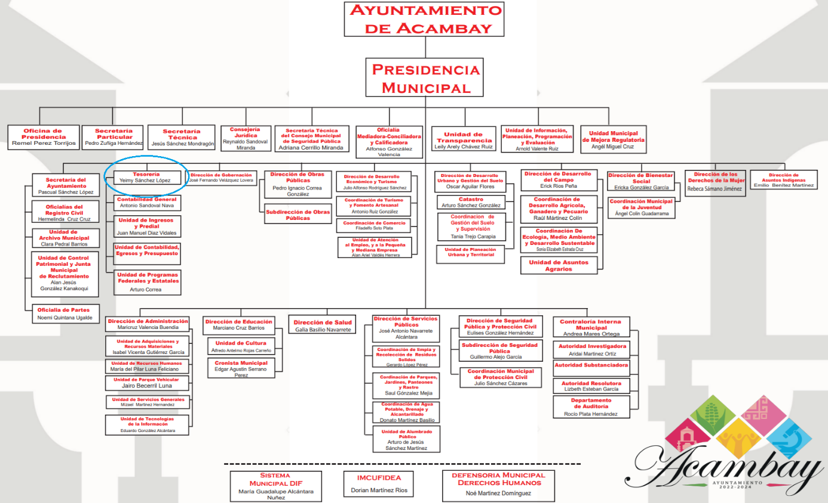Sirven de sustento las siguientes imágenes ilustrativas:



En este sentido, resulta oportuno traer a colación el artículo 95 de la Ley Orgánica Municipal del Estado de México; así como los numerales 76 y 77 del Bando municipal del **Sujeto Obligado,** porciones normativas que disponen a la literalidad lo siguiente:

**LEY ORGÁNICA MUNICIPAL DEL ESTADO DE MÉXICO**

“Artículo 95.- Son atribuciones del tesorero municipal:

I. Administrar la hacienda pública municipal, de conformidad con las disposiciones legales aplicables;

II. Determinar, liquidar, recaudar, fiscalizar y administrar las contribuciones en los términos de los ordenamientos jurídicos aplicables y, en su caso, aplicar el procedimiento administrativo de ejecución en términos de las disposiciones aplicables;

(…)

IV. Llevar los registros contables, financieros y administrativos de los ingresos, egresos, e inventarios;

(…)” **(Sic)**

**BANDO MUNICIPAL DE ACAMBAY DE RUIZ CASTAÑEDA 2024**

“Artículo 76. La Tesorería es el órgano encargado de la recaudación de los ingresos municipales y responsable de realizar las erogaciones que haga el Ayuntamiento.

Artículo 77. Son atribuciones de la persona titular de la Tesorería Municipal:

(…)

XV. Administrar a su inmediato antecesor todos los datos oficiales que se le solicite, para contestar los pliegos de observaciones y alcances que formule y deduzca el Órgano Superior de Fiscalización del Estado de México;

(…)

XVIII. Contestar oportunamente los pliegos de observaciones y responsabilidad que haga el Órgano Superior de Fiscalización del Estado de México, así como atender en tiempo y forma las solicitudes de información que éste requiera, informando al Ayuntamiento;

XIX. Expedir copias certificadas de los documentos a su cuidado, por acuerdo expreso del Ayuntamiento y cuando se trate de documentación presentada ante el Órgano Superior de Fiscalización del Estado de México;

(…)

XXII. Entregar oportunamente al Síndico, el informe mensual que corresponda, a fin de que se revise, y de ser necesario, para que se formulen las observaciones respectivas;

**(…)” (Sic)**

Bajo este contexto, a toda luz se desprende que la tesorería municipal y su departamento de catastro se encargan de:

* Recaudar de los impuestos y demás contribuciones de los particulares
* Administrar registros contables, financieros y administrativos de los ingresos y egresos del municipio.
* Elaborar el anteproyecto del presupuesto de egresos.
* Controlar, coordinar y supervisar las funciones de catastro municipal.
* **Contestar pliegos de observaciones y expedir copias de los documentos a su resguardo, ambos respecto de la documentación presentada ante el Órgano Superior de Fiscalización del Estado de México.**

Por otra parte, con relación a la balanza de comprobación detallada requerida, es necesario señalar la fracción II del artículo 4 de la Ley de Fiscalización Superior del Estado de México, la cual señala:

***“Artículo 4.*** *Son sujetos de fiscalización:*

***(…)***

1. ***Los municipios del Estado de México;***

*(…)”* ***[Sic]***

Razón por la que, al Órgano Superior de Fiscalización de esta entidad federativa, le asiste la facultad de emitir los **Lineamientos para la Integración del Informe Mensual**, en términos la fracción XI del artículo 8 de la Ley de Fiscalización Superior del Estado de México, que señalan:

***“Artículo 8.*** *El Órgano Superior tendrá las siguientes atribuciones:*

***XI.*** *Establecer los lineamientos, criterios, procedimientos, métodos y sistemas para las acciones de control y evaluación, necesarios para la fiscalización de las cuentas públicas y los informes trimestrales;”* ***[Sic]***

De esta forma, el Órgano Superior de Fiscalización del Estado de México (OSFEM), emite anualmente los Lineamientos para definir los criterios, formatos y documentación necesaria para presentar los informes mensuales, dentro de los cuales destacan –en relación con el análisis que nos ocupa-, el Disco 1 relativo a la información contable y financiera. Resulta preciso señalar que estos lineamientos son de observancia general para todos los servidores públicos de las entidades fiscalizables que desempeñen un empleo, cargo o comisión, de cualquier naturaleza en la administración pública municipal y que manejen recursos públicos como lo son los municipios; en atención a ello, el informe mensual deberá ser presentado al Órgano Superior de Fiscalización dentro de los 20 días posteriores al término del mes correspondiente de acuerdo a lo establecido en el artículo 32 de la Ley de Fiscalización Superior del Estado de México, que a la letra dice:

***“Artículo 32.-*** *El Gobernador del Estado, por conducto del titular de la dependencia competente, presentará a la Legislatura la cuenta pública del Gobierno del Estado del ejercicio fiscal inmediato anterior, a más tardar el quince de mayo de cada año.*

***Los Presidentes Municipales presentarán a la Legislatura las cuentas públicas anuales*** *de sus respectivos municipios, del ejercicio fiscal inmediato anterior,* ***dentro de los quince primeros días del mes de marzo*** *de cada año;* ***asimism****o,* ***los informes mensuales*** *los deberán presentar* ***dentro de los veinte días posteriores al término del mes correspondiente.” [Sic]***

La información **documental comprobatoria**, **deberá conservarse en los archivos de la entidad fiscalizada –Municipio**-, en original y debidamente integrada en términos de los lineamientos de referencia, pues son susceptibles de revisión directa por el órgano Superior de Fiscalización.Una vez puntualizado esto, se advierte que la balanza de comprobación detallada tiene como finalidad clasificar las operaciones por cuenta y subcuentas; estas se presentarán hasta quinto nivel de tal manera que se pueda conocer el movimiento y saldo de cada una de ellas y así garantizar la veracidad de la contabilidad.

Aunado a lo anterior, los Lineamientos para la Integración del Informe Trimestral, visibles en la página oficial del Órgano Superior de Fiscalización del Estado de México (OSFEM) disponen los parámetros de la balanza de comprobación detallada, tal como se demuestra en las siguientes imágenes ilustrativas:

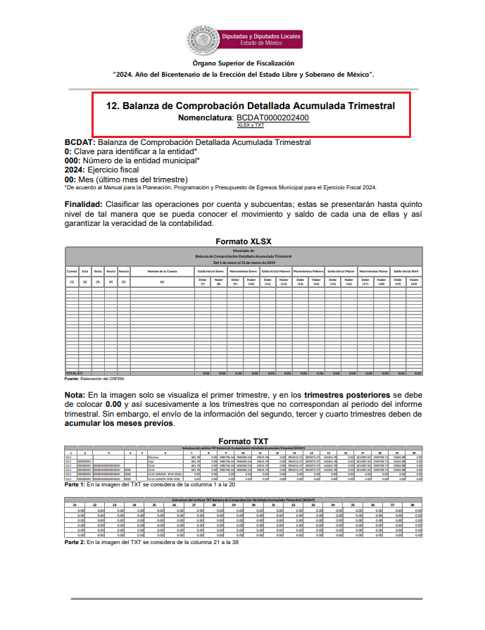

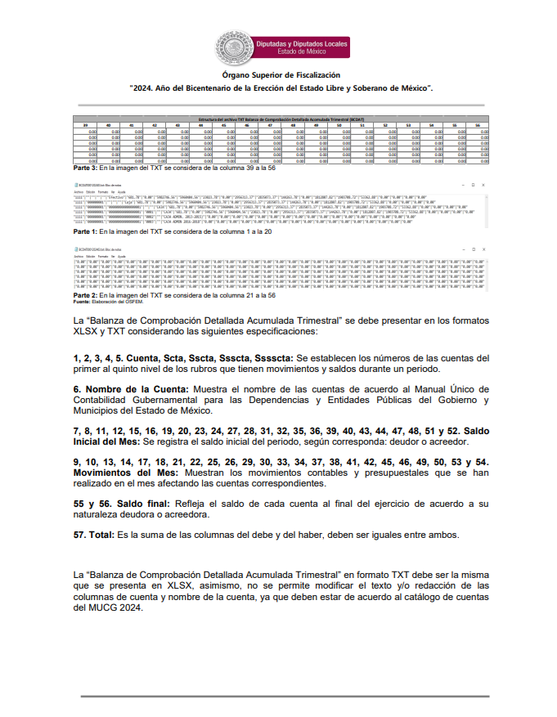

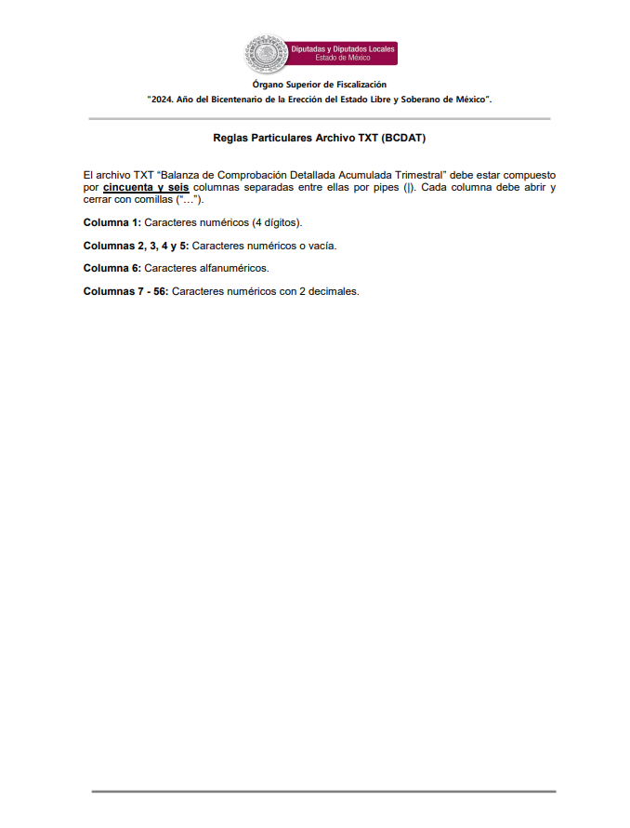

Atento a lo anterior, resulta claro que existe la obligación por parte del **Sujeto Obligado**, de entregar los informes trimestrales al Órgano Superior de Fiscalización del Estado de México de conformidad con el artículo 32 de la Ley de Fiscalización Superior del Estado de México, en los cuales se incluye lo referente a la Balanza de Comprobación Detallada Acumulada Trimestral, en consecuencia, la información solicitada debe obrar en los archivos del **Sujeto Obligado.**

En este sentido, de acuerdo a la naturaleza de la información solicitada se concluye que ésta es de interés general y de alcance público, puesto que la ciudadanía tiene derecho a saber cuánto es el gasto ejercido para realizar las funciones públicas, esto es, su acceso permite transparentar la aplicación de los recursos públicos que son otorgados para el cumplimiento de sus funciones, ello conforme a lo dispuesto por el artículo 23, fracción IV y penúltimo párrafo de la Ley de Transparencia y Acceso a la Información Pública del Estado de México y Municipios, que establece como deber de los Sujetos Obligados el hacer pública toda la información respecto a los montos ejercidos y con ello transparentar la forma, términos, causas y finalidad en la disposición de esos recursos; ya que, este precepto legal, como ya fue citado, establece:

*“****Artículo 23*** *Son sujetos obligados a transparentar y permitir el acceso a su información y proteger los datos personales que obren en su poder:*

***IV.*** *Los ayuntamientos* ***y las dependencias, organismos, órganos y entidades de la administración municipal;***

*Los sujetos obligados deberán hacer pública toda aquella información relativa a los montos y las personas a quienes entreguen, por cualquier motivo, recursos públicos, así como los informes que dichas personas les entreguen sobre el uso y destino de dichos recursos.”* ***[Sic]***

En este sentido, **El Sujeto Obligado** se encuentra constreñido a entregar la información solicitada por **La Recurrente**, de acuerdo a lo dispuesto por los artículos 3, fracción XI y 12 de la Ley de Transparencia y Acceso a la Información Pública del Estado de México y Municipios, de los cuales se desprende que es información pública la contenida en los documentos que los Sujetos Obligados generen, administren o se encuentre en su posesión en ejercicio de sus atribuciones.

Siendo aplicable, el criterio de interpretación en el orden administrativo número 0002-11, emitido por Acuerdo del Pleno del Instituto de Transparencia y Acceso a la Información Pública y Protección de Datos Personales del Estado de México y Municipios, publicado en el Periódico Oficial del Gobierno del Estado Libre y Soberano de México “Gaceta del Gobierno” el diecinueve de octubre de dos mil once, cuyo rubro y texto dispone:

***CRITERIO 0002-11***

***“INFORMACIÓN PÚBLICA, CONCEPTO DE, EN MATERIA DE TRANSPARENCIA. INTERPRETACIÓN TEMÁTICA DE LOS ARTÍCULOS 2 2, FRACCIÓN V, XV, Y XVI, 32, 4,11 Y 41.*** *De conformidad con los artículos antes referidos, el derecho de acceso a la información pública, se define en cuanto a su alcance y resultado material, el acceso a los archivos, registros y documentos públicos, administrados, generados o en posesión de los órganos u organismos públicos, en virtud del ejercicio de sus funciones de derecho público, sin importar su fuente, soporte o fecha de elaboración.*

*En consecuencia el acceso a la información se refiere a que se cumplan cualquiera de los siguientes tres supuestos:*

***1) Que se trate de información registrada en cualquier soporte documental, que en ejercicio de las atribuciones conferidas, sea generada por los Sujetos Obligados;***

*2) Que se trate de información registrada en cualquier soporte documental, que en ejercicio de las atribuciones conferidas, sea administrada por los Sujetos Obligados, y*

*3) Que se trate de información registrada en cualquier soporte documental, que en ejercicio de las atribuciones conferidas, se encuentre en posesión de los Sujetos Obligados.”* ***[Sic]***

Atento a lo anterior, resulta claro que existe la obligación del **Sujeto Obligado**, de entregar los informes trimestrales al Órgano Superior de Fiscalización del Estado de México, en los cuales se incluye la información relativa a la balanza de comprobación detallada; en consecuencia, la información solicitada por **La Recurrente** debe obrar en los archivos del **Sujeto Obligado.**

Una vez sentado lo anterior, como se mencionó en el antecedente segundo, **El Sujeto Obligado** en fecha **dieciocho de septiembre de dos mil veinticuatro,** rindió sus respuestas a las solicitudes de información formuladas por el particular, adjuntando para tal efecto lo siguiente:

**00116/ACAMBAY/IP/2024**

1. **“contestación 116.pdf”:** Oficio número **TM/I/356/2024** signado por la tesorera municipal y dirigido a la titular de la unidad de transparencia, de fecha nueve de septiembre de dos mil veinticuatro, refiere que la información requerida refleja nombres de clientes y proveedores, cantidades pagadas y cuentas bancarias, luego entonces, desde su óptica se encuentra imposibilitada para difundir la información.

**00115/ACAMBAY/IP/2024**

1. **“contestación 115.pdf”:** Oficio número **TM/I/355/2024** signado por la tesorera municipal y dirigido a la titular de la unidad de transparencia, de fecha nueve de septiembre de dos mil veinticuatro, refiere que la información requerida refleja nombres de clientes y proveedores, cantidades pagadas y cuentas bancarias, luego entonces, desde su óptica se encuentra imposibilitada para difundir la información.

**00114/ACAMBAY/IP/2024**

1. **“contestacion 114.pdf”:** Oficio número **TM/I/354/2024** signado por la tesorera municipal y dirigido a la titular de la unidad de transparencia, de fecha nueve de septiembre de dos mil veinticuatro, refiere que la información requerida refleja nombres de clientes y proveedores, cantidades pagadas y cuentas bancarias, luego entonces, desde su óptica se encuentra imposibilitada para difundir la información.

Con relación a la problemática expuesta, es conveniente acotar que **El Sujeto Obligado** observó el numeral 162 de la Ley de Transparencia y Acceso a la Información del Estado de México y Municipios, cuyo contenido dispone a la literalidad lo siguiente:

“Artículo 162. Las unidades de transparencia deberán garantizar que las solicitudes se turnen a todas las Áreas competentes que cuenten con la información o deban tenerla de acuerdo a sus facultades, competencias y funciones, con el objeto de que realicen una búsqueda exhaustiva y razonable de la información solicitada.” **(Sic)**

Ahora bien, respecto del pronunciamiento del **Sujeto Obligado** relativo a *“la información solicitada contiene nombres de clientes y proveedores”* resulta oportuno señalar que los sujetos obligados deberán publicar la información relativa a las personas físicas y morales con las que celebren contratos de adquisiciones, pedidos, arrendamientos, servicios, obras públicas y/o servicios relacionados con las mismas durante el periodo que se informa, dicho listado o padrón deberá actualizarse por lo menos cada tres meses.

Corrobora lo anterior, el artículo 92, fracción XXXVI de la Ley de Transparencia local, que se cita continuación para pronta referencia:

“**Artículo 92.** Los sujetos obligados deberán poner a disposición del público de manera permanente y actualizada de forma sencilla, precisa y entendible, en los respectivos medios electrónicos, de acuerdo con sus facultades, atribuciones, funciones u objeto social, según corresponda, la información, por lo menos, de los temas, documentos y políticas que a continuación se señalan:

XXXVI. Padrón de proveedores y contratistas;

**(Sic)**

Por otra parte, con relación a dicha obligación de transparencia, los **“Lineamientos Técnicos Generales para la publicación, homologación y estandarización de la información de las obligaciones establecidas en el Título Quinto y en la fracción IV del artículo 31 de la Ley General de Transparencia y Acceso a la Información Pública, que deben de difundir los sujetos obligados en los portales de Internet y en la Plataforma Nacional de Transparencia”** disponen como criterio sustantivo de contenido de la fracción “XXXII. Padrón de proveedores” el relativo a:

“Criterio 4 Nombre (nombre[s], primer apellido, segundo apellido), de la persona física proveedora o contratista.” **(Sic)**

De forma complementaria, es conveniente acotar la naturaleza del número de cuenta bancario, concebido como el conjunto de dígitos relacionados con el patrimonio de una persona física identificada que únicamente le incumbe a su titular o personas autorizadas para el acceso o consulta de información patrimonial, así como para la realización de operaciones bancarias, y que al divulgarlo pondría en riesgo el patrimonio del individuo.

Al respecto, el criterio **10/17** emitido por el Pleno del Órgano garante nacional dispone a la literalidad lo siguiente:

**“CUENTAS BANCARIAS Y/O CLABE INTERBANCARIA DE PERSONAS FÍSICAS Y MORALES PRIVADAS.**

El número de cuenta bancaria y/o CLABE interbancaria de particulares es información confidencial, al tratarse de un conjunto de caracteres numéricos utilizados por los grupos financieros para identificar las cuentas de sus clientes, a través de los cuales se puede acceder a información relacionada con su patrimonio y realizar diversas transacciones; por tanto, constituye información clasificada con fundamento en los artículos 116 de la Ley General de Transparencia y Acceso a la Información Pública y 113 de la Ley Federal de Transparencia y Acceso a la Información Pública.

**Precedentes:**

* Acceso a la información pública. RRA 1276/16. Sesión del 01 de noviembre de 2016. Votación por unanimidad. Sin votos disidentes o particulares. Grupo Aeroportuario de la Ciudad de México. S.A. de C.V. Comisionada Ponente Areli Cano Guadiana.
* Acceso a la información pública. RRA 3527/16. Sesión del 07 de diciembre de 2016. Votación por unanimidad. Sin votos disidentes o particulares. Servicio de Administración Tributaria. Comisionada Ponente Ximena Puente de la Mora.
* Acceso a la información pública. RRA 4404/16. Sesión del 01 de febrero de 2017. Votación por unanimidad. Sin votos disidentes o particulares. Partido del Trabajo. Comisionado Ponente Francisco Acuña Llamas” **(Sic)**

En relación con la idea anterior, se comprende que los números de cuentas referidos en el balance de comprobación detallada se encuentran administrados por **El Sujeto Obligado,** dicho en otras palabras, se encuentran inmersos en el interés general y el alcance público, al dar cuenta del origen y destino de recursos públicos.

Hasta aquí lo expuesto, se concluye en que las respuestas primigenias no son susceptibles de atender el derecho de acceso a la información pública, al tomar en consideración que **El Sujeto Obligado** estimó erróneamente como confidencial diversos atributos de la balanza de comprobación detallada y/o equivalente.

Es así como, derivado de las respuestas emitidas por **El Sujeto Obligado**, **El Recurrente**, interpuso los presentes recursos de revisión, señalando sustancialmente como sus razones o motivos de inconformidad, lo siguiente:

**Acto impugnado:**

“SE ENTREGÓ INFORMACIÓN INCOMPLETA” **(Sic)**

**Razones o motivos de la inconformidad:**

“En atención a la respuesta recibida respecto a mi solicitud de información sobre la Balanza de Comprobación detallada de los meses de enero a agosto de 2024 en formato XLS, y en la que se expone que la información solicitada contiene datos sensibles y confidenciales, me permito presentar la siguiente réplica con fundamento en las disposiciones legales aplicables: 1. Del derecho de acceso a la información pública: El artículo 6 de la Constitución Política de los Estados Unidos Mexicanos establece el derecho de toda persona al acceso a la información pública. Asimismo, el artículo 1 de la Ley de Transparencia y Acceso a la Información Pública del Estado de México y Municipios consagra que la información en posesión de los sujetos obligados es pública, salvo las excepciones expresamente previstas. 2. Información financiera como de carácter público: La Ley de Transparencia del Estado de México dispone en su artículo 13, fracción XI, que es información pública toda aquella relacionada con "el ejercicio del gasto público y las cuentas públicas" de los sujetos obligados, como lo es la balanza de comprobación, siendo esta un instrumento clave para la rendición de cuentas de las entidades públicas. 3. Información confidencial: Entiendo la preocupación por la protección de datos personales, tal como lo señala el artículo 143, fracción I de la citada ley, sin embargo, el objetivo de mi solicitud no es obtener nombres de clientes, proveedores o información bancaria, sino simplemente la información financiera relacionada con el gasto público. En virtud de esto, solicito que los datos personales sensibles sean debidamente anonimizados de conformidad con los principios de confidencialidad y protección de datos personales previstos en la Ley de Protección de Datos Personales en Posesión de Sujetos Obligados del Estado de México y Municipios. 4. Proporcionalidad y acceso parcial: El artículo 144 de la misma ley establece el principio de proporcionalidad y acceso parcial, mediante el cual los sujetos obligados deben entregar la información solicitada excluyendo la que sea confidencial o reservada. Por lo tanto, en este caso, puede proporcionarse la balanza de comprobación sin los datos personales protegidos. 5. Solicitud de anonimización: De acuerdo con lo anterior, reitero mi solicitud para obtener la balanza de comprobación detallada, pero anonimizando o eliminando cualquier información confidencial (como nombres, cuentas bancarias o datos de contacto), de conformidad con las leyes antes mencionadas. Agradezco de antemano su atención a la presente y quedo a la espera de la entrega de la información solicitada de acuerdo con los términos de la legislación vigente. Es importante mencionar que en la solicitud se mencionó que el documento se requiere en el formato XML, sin embargo, si la información en ese formato imposibilita testar cierta información, la información puede ser proporcionada en otro formato como PDF” **(Sic)**

Así las cosas, hasta aquí lo expuesto, resulta inconcuso que los motivos de inconformidad esgrimidos por el particular encuadran dentro del artículo 179, fracciones I y II de la Ley de Transparencia y Acceso a la Información Pública del Estado de México y Municipios, cuyo contenido literal es el siguiente:

“Artículo 179. El recurso de revisión es un medio de protección que la Ley otorga a los particulares, para hacer valer su derecho de acceso a la información pública, y procederá en contra de las siguientes causas:

I. La negativa a la información solicitada;

II. La clasificación de la información;

(…)” **(Sic)**

Asimismo, en la etapa de manifestaciones se advierte que el **Sujeto Obligado** fue omiso en rendir sus informes justificados, es decir, no subsanó la violación al derecho de acceso a la información pública. En las generalizaciones anteriores, a efecto de dirimir la controversia planteada, resulta procedente ordenar la entrega, **en versión íntegra,** de la siguiente información:

* Balanza de comprobación detallada y/o equivalente, en formato XLS o aquel en el que haya sido generada la información, del periodo comprendido del uno de enero de dos mil veintidós al veintiocho de agosto de dos mil veinticuatro.

En mérito de lo expuesto en líneas anteriores, resultan fundados los motivos de inconformidad que arguye **El Recurrente** en su medio de impugnación que fue materia de estudio, por ello con fundamento en la ***primera hipótesis*** de la fracciónIII, del artículo 186,de la Ley de Transparencia y Acceso a la Información Pública del Estado de México y Municipios, se **REVOCAN** las respuestas a las solicitudes de información números **00116/ACAMBAY/IP/2024, 00115/ACAMBAY/IP/2024 y 00114/ACAMBAY/IP/2024,** que han sido materia del presente fallo.

Por lo antes expuesto y fundado es de resolverse y,

**SE RESUELVE**

**PRIMERO.** Se **REVOCAN** las respuestas entregadas por **EL SUJETO OBLIGADO,** a las solicitudes de información números **00116/ACAMBAY/IP/2024, 00115/ACAMBAY/IP/2024 y 00114/ACAMBAY/IP/2024** por resultar fundados los motivos de inconformidad que arguye **EL RECURRENTE,** en términos del considerando **CUARTO** de la presente resolución.

**SEGUNDO.** Se **ORDENA** al **SUJETO OBLIGADO** hacer entrega al **RECURRENTE, vía** Sistema de Acceso a la Información Mexiquense **(SAIMEX),** de forma íntegra,en términos del Considerando **CUARTO** de esta resolución**,** de lo siguiente:

1. *Balanza de comprobación detallada y/o equivalente, en formato XLS o aquel en el que haya sido generada la información, del periodo comprendido del uno de enero de dos mil veintidós al veintiocho de agosto de dos mil veinticuatro.*

**TERCERO.** **NOTIFÍQUESE** a través del Sistema de Acceso a la Información Mexiquense **(SAIMEX)**, la presente Resolución al Titular de la Unidad de Transparencia del **Sujeto Obligado**, para que conforme al artículo 186 último párrafo, 189 segundo párrafo y 194 de la Ley de Transparencia y Acceso a la Información Pública del Estado de México y Municipios; dé cumplimiento a lo ordenado dentro del plazo de diez días hábiles, e informe a este Instituto en un plazo de tres días hábiles siguientes sobre el cumplimiento dado a la presente y, se le apercibe que en caso de negarse a cumplir la presente resolución o hacerlo de manera parcial, se le impondrá una medida de apremio de conformidad con lo previsto en los artículos 198, 200, fracción III; 214, 215 y 216 de la Ley de Transparencia y Acceso a la Información Pública del Estado de México y Municipios.

**CUARTO.** De conformidad con el artículo 198 de la Ley de Transparencia y Acceso a la Información Pública del Estado de México y Municipios, de considerarlo procedente, el **Sujeto Obligado** de manera fundada y motivada, podrá solicitar una ampliación de plazo para el cumplimiento de la presente resolución.

**QUINTO. NOTIFÍQUESE** a través del Sistema de Acceso a la Información Mexiquense (SAIMEX), al **RECURRENTE** y hágasele del conocimiento que en caso de considerar que le causa algún perjuicio, podrá promover el Juicio de Amparo en los términos de las leyes aplicables, de acuerdo a lo estipulado por el artículo 196 de la Ley de Transparencia y Acceso a la Información Pública del Estado de México y Municipios.

ASÍ LO RESUELVE, POR UNANIMIDAD DE VOTOS EL PLENO DEL INSTITUTO DE TRANSPARENCIA, ACCESO A LA INFORMACIÓN PÚBLICA Y PROTECCIÓN DE DATOS PERSONALES DEL ESTADO DE MÉXICO Y MUNICIPIOS, CONFORMADO POR LOS COMISIONADOS JOSÉ MARTÍNEZ VILCHIS, MARÍA DEL ROSARIO MEJÍA AYALA, SHARON CRISTINA MORALES MARTÍNEZ, LUIS GUSTAVO PARRA NORIEGA Y GUADALUPE RAMÍREZ PEÑA, EN LA TRIGÉSIMA SEXTA SESIÓN ORDINARIA CELEBRADA EL NUEVE DE OCTUBRE DE DOS MIL VEINTICUATRO, ANTE EL SECRETARIO TÉCNICO DEL PLENO, ALEXIS TAPIA RAMÍREZ.

CCR/JCMA

1. ***IMPROCEDENCIA Y SOBRESEIMIENTO EN EL JUICIO DE AMPARO. LAS CAUSAS PREVISTAS EN LOS ARTÍCULOS 73 Y 74 DE LA LEY DE LA MATERIA, RESPECTIVAMENTE, NO SON INCOMPATIBLES CON EL ARTÍCULO 25.1 DE LA CONVENCIÓN AMERICANA SOBRE DERECHOS HUMANOS.***

   *Del examen de compatibilidad de los artículos*[*73 y 74 de la Ley de Amparo*](javascript:AbrirModal(1))*con el artículo*[*25.1 de la Convención Americana sobre Derechos Humanos*](javascript:AbrirModal(2))***no se advierte que el derecho interno desatienda los estándares que pretenden proteger los derechos humanos en dicho tratado, por regular causas de improcedencia y sobreseimiento que impiden abordar el estudio de fondo del asunto en el juicio de amparo,*** *en virtud de que el propósito de condicionar el acceso a los tribunales para evitar un sobrecargo de casos sin mérito, es en sí legítimo, por lo que esa compatibilidad, en cuanto a los requisitos para la admisibilidad de los recursos dependerá, en principio, de los siguientes criterios: no pueden ser irracionales ni de tal naturaleza que despojen al derecho de su esencia, ni discriminatorios y, en el caso, la razonabilidad de esas causas se justifica por la viabilidad de que una eventual sentencia concesoria tenga un ámbito de protección concreto y no entre en conflicto con el orden jurídico, no son de tal naturaleza que despojen al derecho de su esencia ni tampoco son discriminatorias, pues no existe alguna condicionante para su aplicabilidad, en función de cuestiones personales o particulares del quejoso. Por tanto, las indicadas causas de improcedencia y sobreseimiento no son incompatibles con el citado precepto 25.1, pues no impiden decidir sencilla, rápida y efectivamente sobre los derechos fundamentales reclamados como violados dentro del juicio de garantías.*